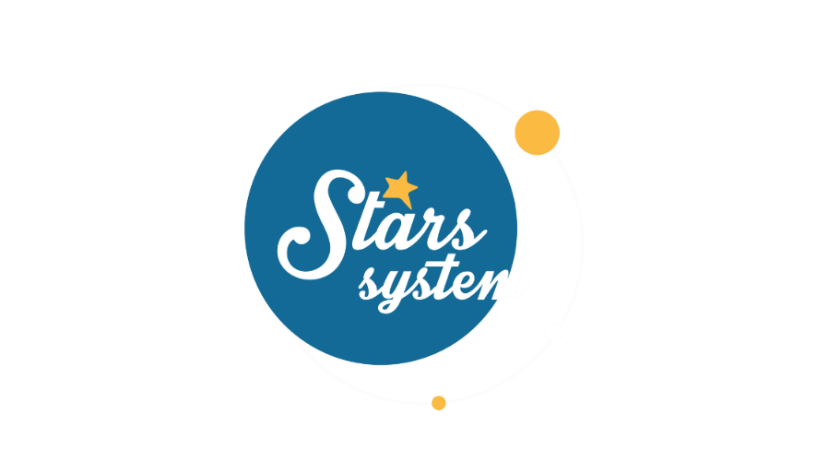 **12.11.21**

**Σάββατο 13.11.21 στις 13:00**

**Κάθε Σάββατο στις 13:00**

Εν αναμονή της Σεληνιακής έκλειψης - Πανσελήνου στον άξονα Ταύρου-Σκορπιού στις 19 Νοεμβρίου και η **Άση Μπήλιου** εξηγεί στο «**Stars System**» το **Σάββατο 13 Νοεμβρίου** στις **13:00**, σε ποιον τομέα θα επηρεαστούν τα δεκαήμερα των ζωδίων.

Το διάστημα των εκλείψεων είναι ρευστό και δημιουργεί ανασφάλειες και εντάσεις στις σχέσεις μας (προσωπικές και επαγγελματικές), ενώ μπορεί να φέρει έξαρση βίας σε κοινωνικό επίπεδο. Επίσης, μπορεί να σχετιστεί με μετεωρολογικές και γεωφυσικές ανωμαλίες.

Η έκλειψη αυτή αφορά ιδιαίτερα τα θέματα της οικονομίας, της ιδιοκτησίας και της περιουσίας και πραγματοποιείται σε μία εβδομάδα γεμάτη όψεις έντασης, όπως στις 17 Νοεμβρίου, που έχουμε την αντίθεση του Άρη με τον Ουρανό.

Οι Σεληνιακές εκλείψεις επιδρούν ιδιαίτερα και σε συναισθηματικό επίπεδο και ευνοούν τα ξεκαθαρίσματα και τα κλεισίματα των κύκλων. Ποιοι εκπρόσωποι του ζωδιακού κύκλου θα έχουν κεραυνοβόλους έρωτες και ποιοι απρόσμενες εξελίξεις στην καριέρα ή ρήξεις στις προσωπικές τους σχέσεις και συνεργασίες;

Όλες οι απαντήσεις το **Σάββατο 13 Νοεμβρίου** στις **13:00** στο «**Stars System**».

**Δείτε εδώ το trailer της εκπομπής:**  [**https://youtu.be/egHMWC6HITY**](https://youtu.be/egHMWC6HITY)

**Παρουσίαση**: Άση Μπήλιου

**Παραγωγός:** Νίκος Χριστοφόρου

**Head of Productions:** Σάββας Βέλλας

**Executive Producer:** Πέγκυ Χόλη

**Οργάνωση Παραγωγής**: Τόνια Σαγιάκου

**Δ/νση Παραγωγής:** Νίκος Βλάχος

**Δ/νση Φωτογραφίας:** Γιώργος Μιχελής

**Σκηνοθεσία:** Ηλίας Κούρτης

**Αρχισυνταξία:** Ηλιάνα Τσαγκάρη

**Σκηνογραφία:** Δανάη Γιαμαλάκη

**Εκτέλεση Παραγωγής:** Green Pixel

**#StarsSystem #StarChannelTV**

[**https://www.star.gr/tv/psychagogia/stars-system/**](https://www.star.gr/tv/psychagogia/stars-system/)

[**https://www.star.gr/tv/press-room/**](https://www.star.gr/tv/press-room/)

Καλό Σαββατοκύριακο

Γραφείο Τύπου & Επικοινωνίας